JĘZYK POLSKI
25 - 29.05.2020
PONIEDZIAŁEK 25.05.2020
TEMAT: Błędy językowe.
Podręcznik str. 295-296
Zad. 1,2,3,4
TEMAT: c.d lekcji – Błędy językowe
Podręcznik str. 297-298
Zad. 6,8, 12, 14
Ćwiczenia str. 65-68

ŚRODA 27.05.2020
TEMAT: Podsumowanie rozdziału 7.
Podręcznik str.301-302

CZWARTEK 28.05.2020
TEMAT: Powtórzenie wiadomości – twórczość Adama Mickiewicza – „Reduta Ordona”, „Śmierć Pułkownika”.

PIĄTEK 29.05.2020
TEMAT: „Pan Tadeusz”, „Dziady cz.II”.

Sprawdzian wiadomości – rozdział 7 – 3 czerwca 2020 (środa)

MATEMATYKA
25 MAJA Poniedziałek
Temat: Pole koła
1. Obejrzyj filmik https://pistacja.tv/film/mat00446-pole-kola?playlist=534
2. Zapisanie wzoru na pole koła
3. ZADANIA Z PODRĘCZNIKA str. 248 zad.1,2,3

26 maja wtorek
Temat: Pole koła- zadania
Podręcznik str. 249 zad.7,8,9,10

27 maja środa
Temat: Pole koła – zadania
Podręcznik str.250 zad. 12,13,14 a-d

29 maja piątek
Temat: Pole koła- zadania
Rozwiąż test:
https://gwo.pl/strony/3089/seo_link:kola-i-okregi-kl-8

BIOLOGIA
28 V czwartek

Napisz do zeszytu:
Temat: Sposoby ochrony przyrody

1.Cele ochrony przyrody s.157
2.Ochrona obszarowa s.157
- parki narodowe s.158-161
- rezerwaty przyrody
- parki krajobrazowe
3.Ochrona indywidualna s.162
4.Ochrona gatunkowa s.163
- ścisła
- częściowa
5.Gatunki chronione w Polsce s.164-165:
- zwierzęta
- rośliny
- grzyby
6.Jak chronimy przyrodę? S.166
7.Gatunki zagrożone wyginięciem s.167
- foka szara
- żubr
- ryś
- bóbr
- żółw błotny
8.Ogrody zoologiczne s.168

INFORMATYKA
od 25.05 - 29.05.2020

Temat: Rysujemy tabelę w Excelu.

Przygotuj w programie Excel tabelę z listą dowolnych 10 ssaków,10 ptaków i 10 ryb.

Nagłówki tabeli zatytułuj : „ Saki”, „ Ptaki”, „ Ryby”.

Następnie posortuj nazwy zwierząt alfabetycznie. ( Sortowanie znajdziesz w sekcji : Edycja)

Plik zapisz jako: od a do z
Jest to zadanie na ocenę.
Wysyłamy na: boniita1903@gmail.com
Nie zapomnij – zawsze piszemy w mailu kto jest autorem zadania.
Powodzenia !

GEOGRAFIA
25 maja (poniedziałek)
Temat: Sprawdzian wiadomości „Ameryka Północna i Południowa”
Uczniowie mają za zadanie zalogować się na platformie https://quizizz.com/, a następnie otrzymają kod do gry, aby wykonać sprawdzian.
Od godz. 10.15 do godziny 10.45 będzie można jednorazowo rozwiązać quiz sprawdzający wiedzę z omawianego działu.
W razie pytań proszę o kontakt: katarzyna.romanska91@gmail.com lub przez Messengera.
WOS
26 maja (wtorek)
Temat: Organizacje międzynarodowe.

W tym dniu nie łączymy się głosowo.
Zapoznaj się z filmem:
https://vod.tvp.pl/video/szkola-z-tvp-klasa-8,wos-lekcja-4-06052020,47879064

Zadanie domowe:
ćwiczenie 6 str. 173 podręcznik

Wyślij zdjęcie wykonanego zadania do 29 maja na Messengera lub maila katarzyna.romanska91@gmail.com

RELIGIA
Temat- Nie pożądaj żony bliźniego swego. 29 str.93
Co Pan Bóg nakazuje w szóstym i dziewiątym Przykazaniu?
W 6 i 9 przykazaniu Pan Bóg nakazuje nam zachować czystość, skromność i wstydliwość w naszych myślach, spojrzeniach, wyobraźni i zachowaniu. Pan Bóg dbając o naszą godność i świętość ciała ludzkiego - zabrania nam popełniać grzechy nieczyste, nieskromne i bezwstydne samemu i z drugim człowiekiem. Mamy troszczyć się o świętość i godność ciała i duszy, bo są one darem Boga i są powołane do zbawienia i życia wiecznego z Bogiem w Niebie.
W jaki sposób mamy zachować czystość, skromność i wstydliwość?
- Nie myśleć, nie patrzeć na rzeczy i obrazy nieskromne np. w telewizji, internecie, książkach lub gazetach;
- nie mówić z upodobaniem o rzeczach nieskromnych;
- Nie pokazywać rzeczy i gestów nieskromnych i niegodnych;
- Nie słuchać i nie mówić o rzeczach nieskromnych;
- Nie czynić rzeczy nieskromnych samemu lub z kimś drugim;
- Skromnie się zachowywać i ubierać; nie podglądać innych;
- Dbać o godność swego ciała i każdego człowieka
- Nie narażać swej duszy i ciała na niebezpieczeństwo grzechu.
Kto grzeszy przeciw 6 i 9 przykazaniu Bożemu?
– Ten kto:
- Kto myśli, pragnie i patrzy z upodobaniem na osoby i rzeczy nieskromne i nieczyste;
- Pokazuje rzeczy nieskromne; i kto nieskromnie się zachowuje;
- kto wykonuje gesty nieskromne i wulgarne;
- Słucha i mówi i rzeczach nieskromnych;
- Czyni rzeczy nieskromne sam lub z kimś innym;
- Podgląda innych;
- kto prowokująco i nieskromnie się zachowuje i ubiera;
- nie dba o godność swoją i godność innych osób
- kto szuka z premedytacją okazji do popełnienia grzechu.
Temat - Ani żadnej rzeczy. katecheza 30 str.96 odpowiedzi przyślij na moją pocztę
Imię i Nazwisko........................... kl.8
Zadanie 1.
Wpisz właściwą odpowiedź
Powszechne prawo moralne, które Stwórca dał wszystkim ludziom: wierzącym i niewierzącym w Niego,
nazywamy prawem .....................
A) objawionym, B) stanowionym,
C) naturalnym, D) cywilnym.

Zadanie 2.
Które przykazania
Dekalogu
(podaj numery) zawierają podstawowe normy porządkujące życie
wspólnoty ludzkiej? ..................................................

Zadanie 3.
Wypisz obok cnót teologalnych
odpowiednie litery
: które postawy sprzeciwiają się danej
cnocie?
Przeciw wierze ................................................
Przeciw nadziei ...............................................
Przeciw miłości ................................................
A) niewdzięczność
B) rozpacz
C) zuchwałe grzeszenie z liczeniem na Boże miłosierdzie
D) dobrowolne zwątpienie
E) apostazja
F) lenistwo duchowe

Zadanie 4
.
Wyjaśnij, co to jest sumienie według ludzi niewierzących
.
Zadanie 5
.
Sformułuj pozytywnie (bez zaprzeczenia) drugie przykazanie
Dekalogu
.
Zadanie6
.
Na czym polega świeckie świętowanie
w rodzinie i społeczeństwie, a na czym świętowanie
w chrześcijaństwie? Podaj przykłady.
Zadanie7
.
Wybierz dowolnie jeden z wymienionych grzechów i odpowiedz, dlaczego jest to grzech przeciw
pierwszemu przykazaniu:
praktyka magii, praktyka spirytyzmu,
praktyka wróżbiarstwa.

Zadanie8
.
Które trzy z poniższych postaw traktowania Boga jak bożka najbardziej zagrażają wierze twoich
rówieśników? Odpowiedź rozwiń i uzasadnij.
Człowiek traktuje Boga jak bożka,
-gdy modli się
tylko po to, by coś otrzymać, bez otwarcia się na Boga i nawrócenia;
-
gdy chce podporządkować Boga swoim potrzebom i wyobrażeniom.
Gdy chce uczynić Go:
-
gwarantem pomyślności doczesnej (w życiu na ziemi),
-
wrogiem swoich nieprzyjaciół,
-
mścicielem zaznanych krzywd,
-
rekompensatą swoich niepowodzeń,
-
tymczasowym wyjaśnieniem tego, czego jeszcze nie zdołała wyjaśnić nauka.

……………………………………………….

WDR
Wdr kl. 8 Temat : dojrzałość do małżeństwa....
Witajcie moi drodzy . Przesyłam Wam kilka refleksji w załącznikach . Są to fotografie z Waszego podręcznika "Wędrując ku dorosłości"
" dojrzałość do małżeństwa". Będziemy powoli się żegnać ,więc chciałabym zostawić Wam pewne przemyślenia co do Waszej jeszcze odległej przyszłości....nie mal automatycznie pomyślicie tak samo jak rozpoczyna się ten rozdział - " Dlaczego ten temat?" przecież........to nie czas....itp
tak macie rację ....ale możecie teraz poprzez te ćwiczenia tam zawarte wzbudzić pewne refleksje i rozpoznać siebie zadając pytanie ..."jak będę w przyszłości się przygotowywać do wyboru życia w małżeństwie, jakimi kryteriami będę się kierować przy wyborze współmaLżonka i motywy zawierania małżeństwa. Małżeństwo to daleka przyszłość , a może i bliska - któż to wie.
Proszę spróbujcie z sercem i zaangażowaniem przeczytać i przeanalizować ćwiczenia

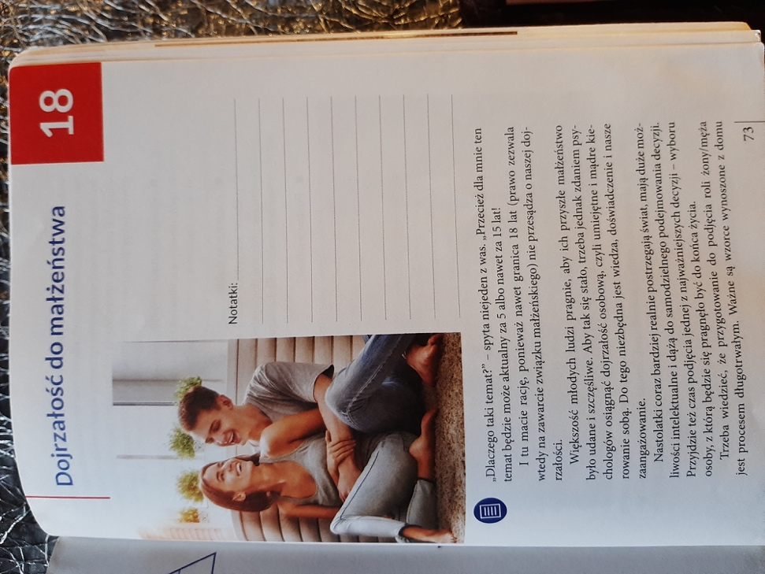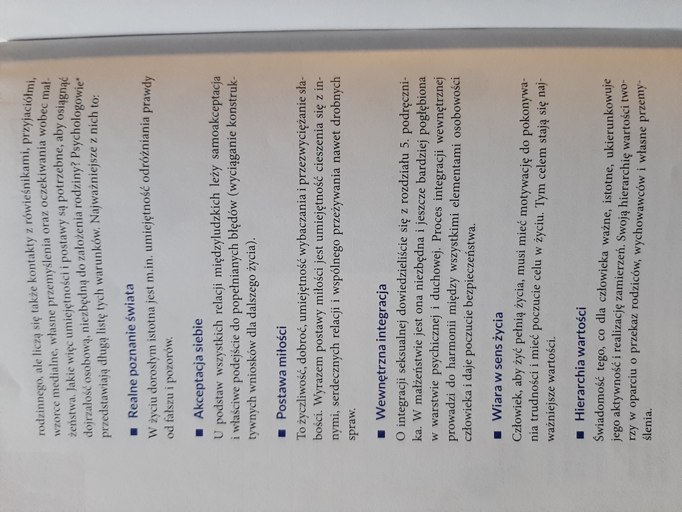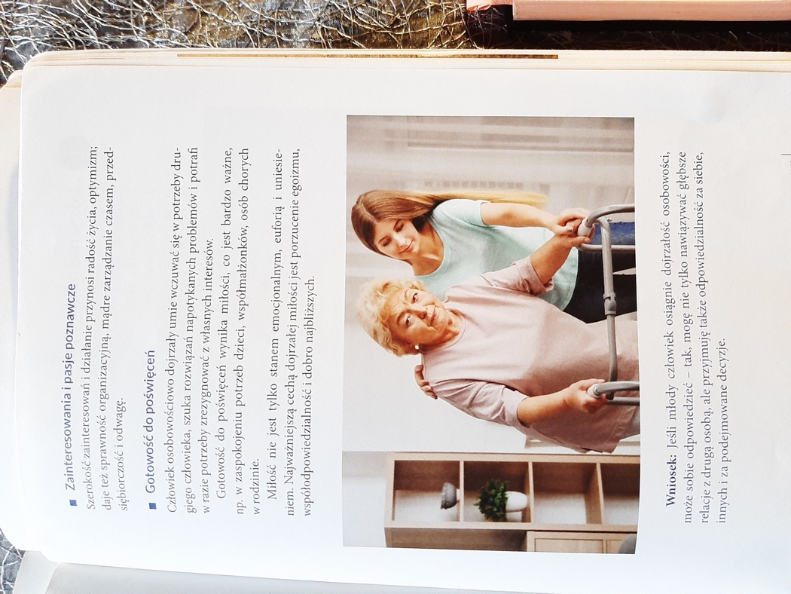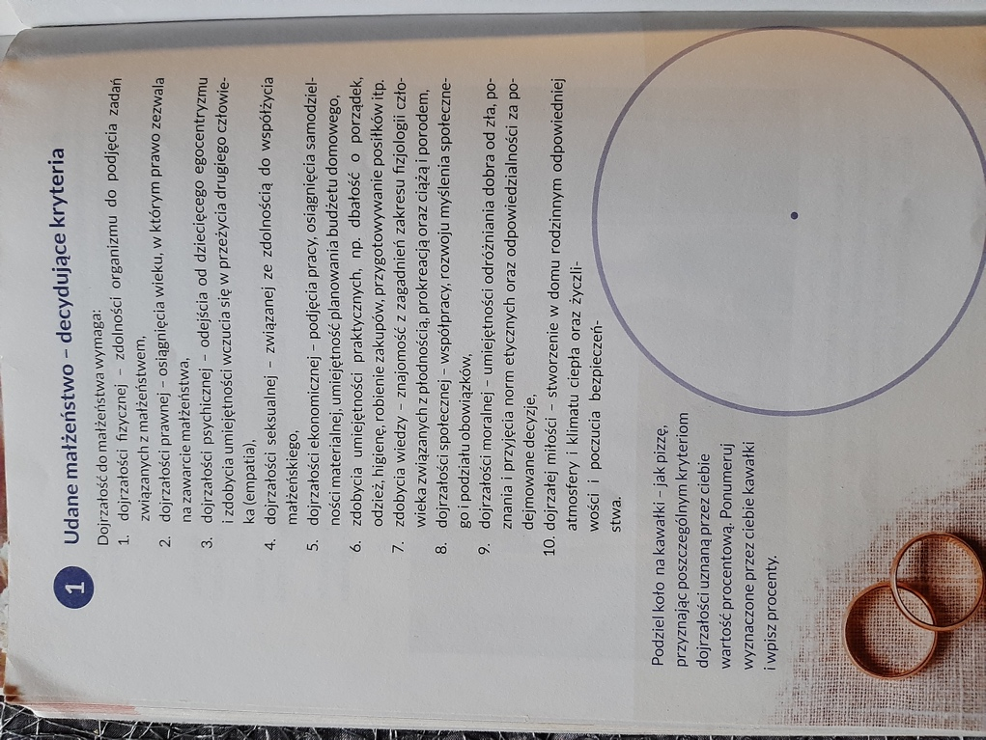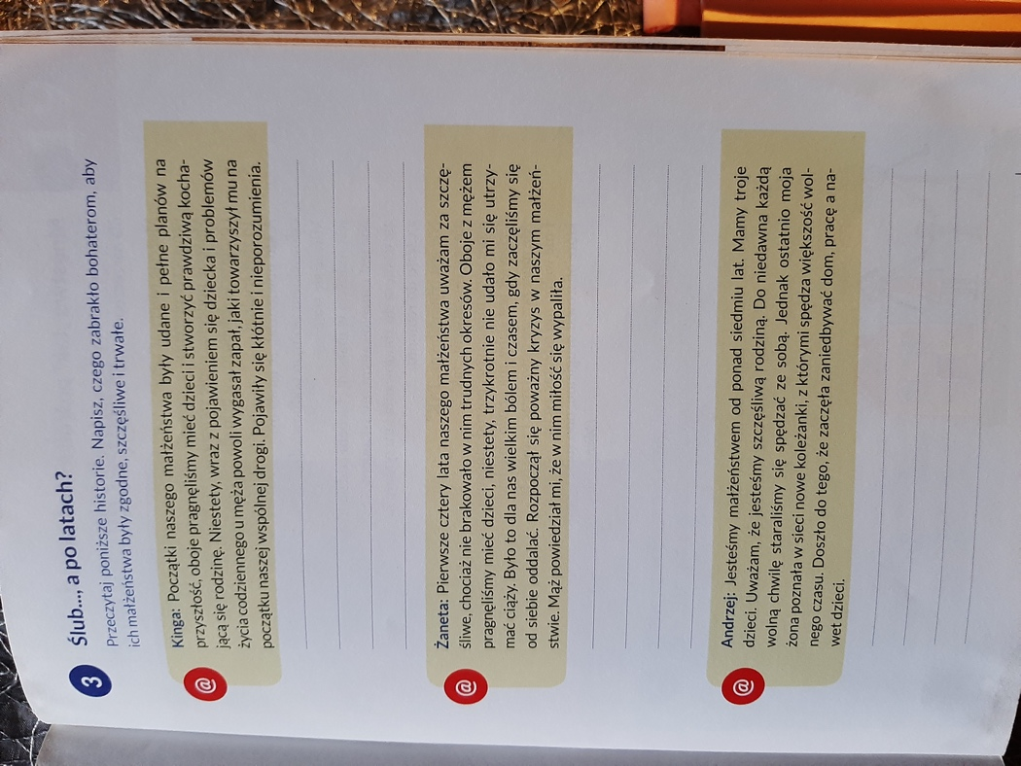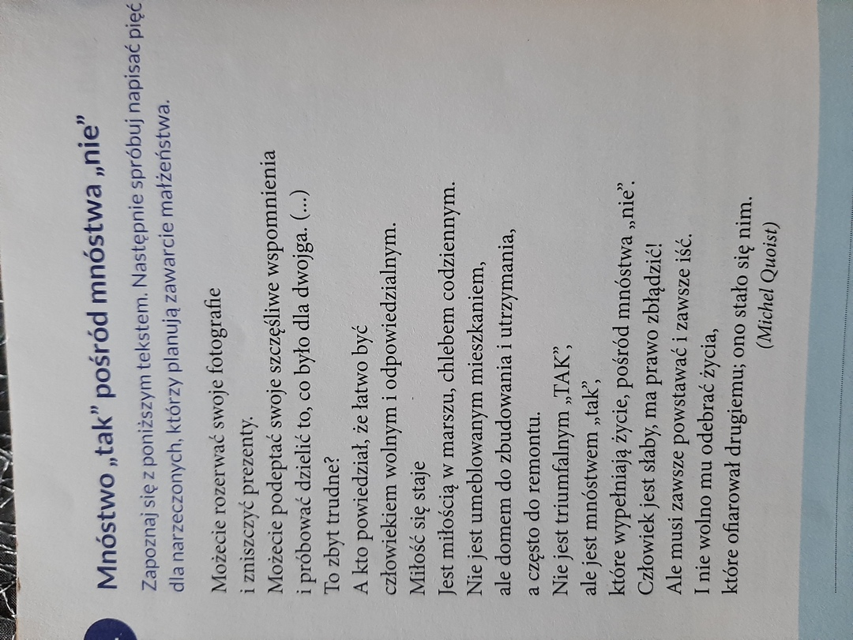
FIZYKA
28 maja (czwartek) 2 lekcje
Temat: Otrzymywanie obrazów za pomocą soczewek skupiających
Notatka:
Temat ten jest w podręczniku na stronach od 260-262.
Notatka będzie polegała na konstrukcji obrazów za pomocą soczewek skupiających w 4 położeniach przedmiotu:
x>2f,
x=2f,
2f>x>f,
x<f.
Wszystkie konstrukcje są w podręczniku na stronach 261 i 262. Pod każdą konstrukcją piszecie cechy otrzymanego obrazu i w jakiej odległości y powstaje.
Będziemy te konstrukcje wykonywać podczas lekcji na zoomie, więc proszę przygotować linijkę i ołówek, żeby nie tracić czasu.
Wszystko o soczewkach jest w filmie, do którego poniżej macie link, konstrukcje zaczynają się 3 i pół minuty po rozpoczęciu filmu.

https://www.youtube.com/watch?v=ODLGnvTGVxg
Trzeba wyłączać reklamy.

Temat: Otrzymywanie obrazów za pomocą soczewek rozpraszających
Otrzymywanie obrazów za pomocą soczewek rozpraszających.

Do tego tematu korzystamy z filmu który był podany w lekcji poprzedniej.
Konstrukcja w soczewce rozpraszającej jest w siódmej minucie filmu.
https://www.youtube.com/watch?v=ODLGnvTGVxg
W podręczniku macie to na stronie 263.
W notatce musi być ta konstrukcja, zróbcie ją starannie. Nie zapominajcie, że F czyli ognisko soczewki jest po jej dwu stronach w połowie promienia krzywizny.
Oprócz konstrukcji w notatce należy napisać:
Za pomocą soczewek wklęsłych, rozpraszających zawsze powstaje obraz pozorny, prosty i pomniejszony.
WSZYSTKIE RYSUNKI ROBICIE ODRĘCZNIE, NIE WKLEJACIE WYDRUKÓW.
Na następnej lekcji jest z tego kartkówka.
Proszę robić zdjęcia notatek i wysłać mi mailem, na adres kparuch2@gmail.com.
POWODZENIA, w razie pytań piszcie, dzwońcie
Krystyna P.

EDB
Temat lekcji na ten tydzień to: „Powtórzenie wiadomości”.

CHEMIA
Temat: Białka - budowa i właściwości białek.

- Budowa białek
Skład pierwiastkowy białek: węgiel, wodór, tlen, azot, siarka, fosfor. W skład niektórych białek wchodzi miedź, żelazo, cynk, magnez i jod.
Podstawowymi elementami budującymi białka są aminokwasy.
Białka to wielkocząsteczkowe związki chemiczne, zbudowane z reszt aminokwasowych połączonych wiązaniami peptydowymi.

Przypomnienie

W jaki sposób łączą się dwie cząsteczki aminokwasu o najprostszej budowie – glicyny.
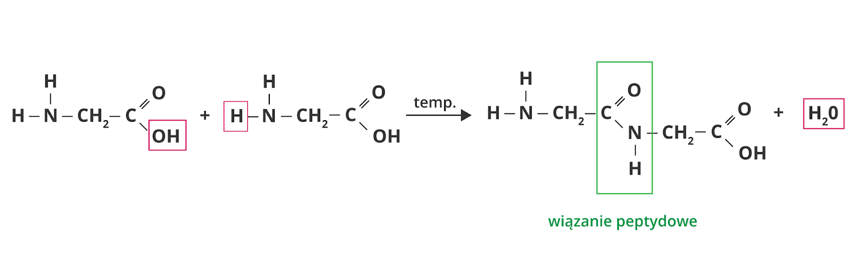
Aminokwasy łączą się za pomocą wiązania peptydowego, które tworzy grupa karboksylowa i aminowa łączących się cząsteczek aminokwasów.

Białkami umownie nazywamy związki, których łańcuch zawiera więcej niż 100 reszt aminokwasowych, a związki o krótszych łańcuchach są zaliczane do polipeptydów.
Łańcuchy białkowe mogą mieć różną strukturę przestrzenną, m.in. skręcają się w spirale lub wstęgi.
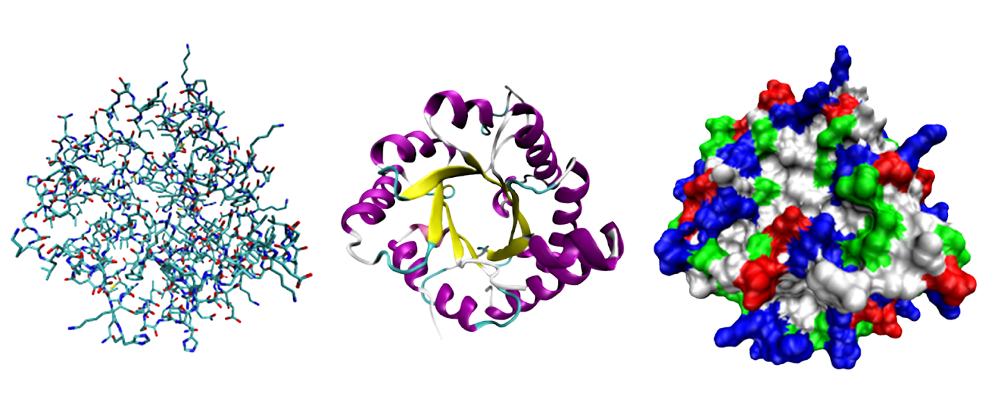

Budowę białek opisał amerykański fizyk i chemik Linus Carl Pauling (czyt. lajnus carl puling), za co w 1954 roku otrzymał Nagrodę Nobla. Osiem lat później, tj. w 1962 r., otrzymał drugą – Pokojową Nagrodę Nobla za pracę podczas kampanii przeciwko próbom z bronią jądrową. Naukowiec ten uważany jest za jednego z najważniejszych chemików XX wieku.

- Występowanie i rola białek
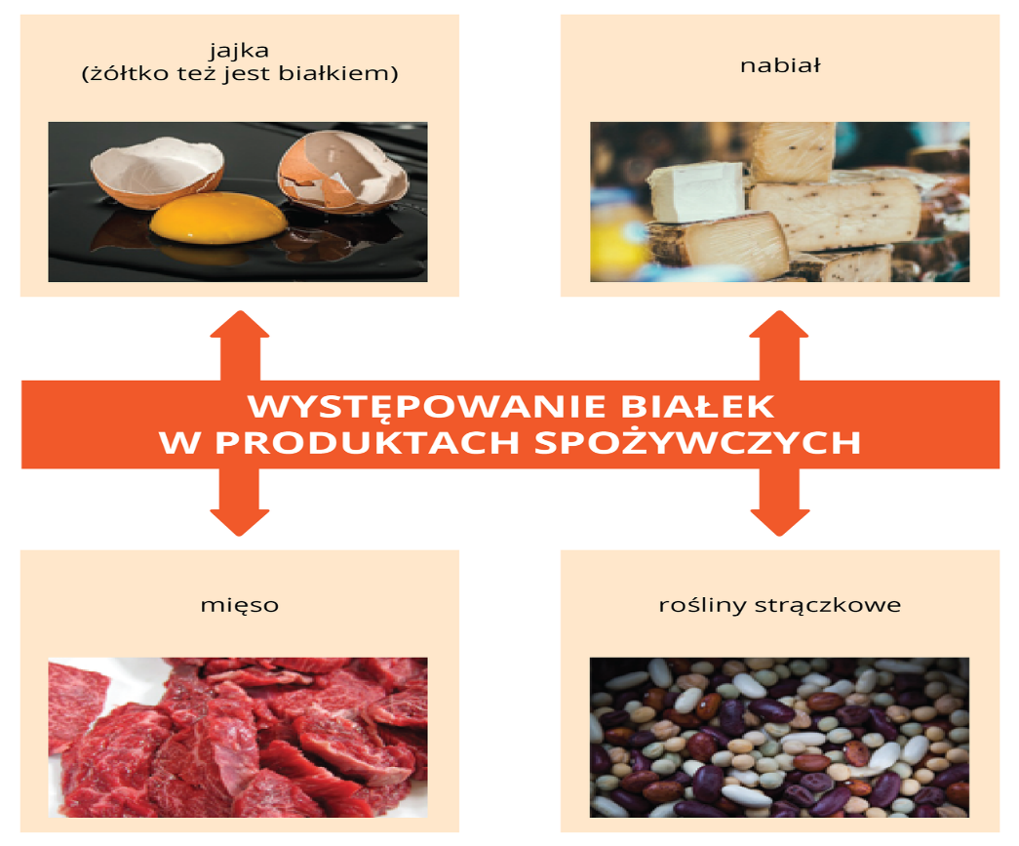

- Źródłem białka zwierzęcego są m.in. jajka, nabiał, mięso, ryby, a roślinnego – produkty zbożowe oraz rośliny strączkowe, np. fasola, soja
- Białka są głównym składnikiem budulcowym organizmów. Pełnią funkcje: budulcowe, transportowe, regulujące i inne.

- Wykrywanie białek: (reakcje barwne pozwalające wykryć obecność białka.)

a) reakcja ksantoproteinowa
odczynnik - kwas azotowy(V) HNO₃
obserwacje - białko ścina się i przyjmuje zabarwienie żółte
Żółta barwa dowodzi obecności białka. Jest to charakterystyczna reakcja pozwalająca stwierdzić, czy w badanym produkcie znajduje się białko.
b) reakcja biuretowa
odczynnik - wodorotlenek miedzi(II)
obserwacje - białko ścina się i staje się fioletowe. Reakcja ta służy do wykrywania obecności wiązań peptydowych w białkach.
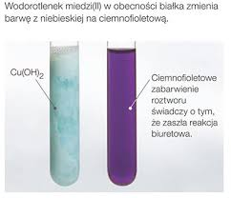

- Właściwości białek

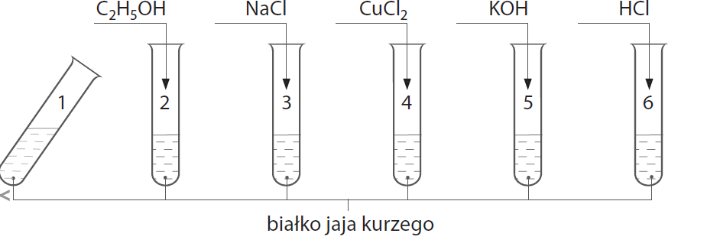
Obserwacje

W każdej z probówek białko ścięło się. Dodanie wody do wytrąconego kłaczkowatego osadu w probówce nr 3 spowodowało jego rozpuszczenie.
We wszystkich pozostałych probówkach białko ścięło się, wytrącając osad. Po dodaniu wody nie zaobserwowano zmian – osad nie rozpuścił się.

Wnioski
Zaobserwowany proces wytrącania się osadu tylko w probówce nr 3 okazał się odwracalny – po dodaniu wody osad rozpuścił się. Dlaczego tak się stało?
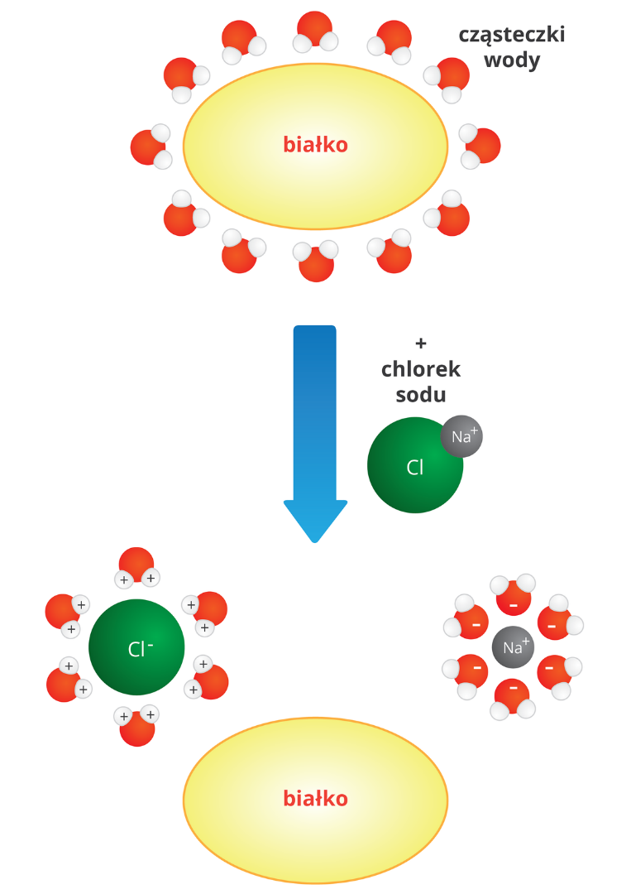

Podczas wysalania białka jego struktura przestrzenna nie zostaje naruszona. Dlatego jest możliwe przejście do pierwotnej postaci. Proces ten zachodzi pod wpływem soli niektórych metali, m.in. sodu, magnezu i litu.

Proces nieodwracalnego ścinania białka to denaturacja. W trakcie denaturacji białko zmienia swoją strukturę i pierwotne właściwości. Czynnikami powodującymi denaturację białka są:
- wysoka temperatura,
- sole metali ciężkich (np. sole miedzi, rtęci, baru, kadmu, ołowiu),
- stężone kwasy i zasady,
- etanol.

